|  |  |  |  |  |
| --- | --- | --- | --- | --- |
| **ISMO TETOUAN** | |  | **NTTDATA TETOUAN** | |
| **Technicien Spécialisé Développement Digital Option Web Full Stack** | | |

**Mémoire de projet de fin formation**

**Réaliser Par :**

**AZOUGAGH OUSSAMA**

Thème

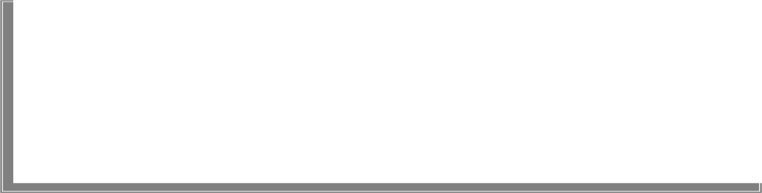

***Système de gestion de***

***Service d’électricité*** ***/ gaz***

***« ndes »***

**Encadré par :**

**Encadrant Académique** : M. Oussama Rahmouni

**Encadrant Entreprise** : Mme. Salma Slimani

**Année universitaire : 2022/2023**

REMERCIEMENT

Au terme de ce travail, je saisis cette occasion pour exprimer mes vifs remerciements à toute personne ayant contribué, de près ou de loin, à la réalisation de ce travail.

Je tiens à remercier toute l’équipe pédagogique et administrative de **l’Institut spécialisé dans les métiers de l'offshoring de Tétouan** et la société **NTTDATA**, à tous nos professeurs de nous avoir incités à travailler en mettant à notre disposition leurs expériences et leurs compétences.

Ainsi que pour **Mr. Adil El BIARI** Manager chez la société NTTDATA à TETOUAN, de m’avoir accueilli au sein de son honorable bureau du secteur privé, Ainsi que pour **SALMA SLIMANI** chef de projet et mon encadrant, pour avoir facilité notre intégration au sein du groupe de travail et m'avoir accordé toute sa confiance ; pour le temps qu’il m’a consacré tout au long de cette période répondant ainsi à toutes mes interrogations.

J’exprime également mon gratitude à ma famille pour leurs soutiens aussi moraux que financiers et pour leurs sacrifices, et spécialement pour ma sœur qui as été ma plus grande alliée, ma source de soutien et de motivation. Grâce à elle, chaque défi est devenu plus facile à relever et chaque étape a été marquée par son encouragement inconditionnel.

Merci encore

Resume

Afin de faciliter notre intégration professionnelle, d’approfondir nos connaissances et de mettre en pratique les acquis de notre formation.

Le présent rapport résume notre travail accompli dans le cadre du Projet de Fin de formation, pour l’obtention du diplôme Technicien Spécialisé Développement Digital Option Web Full Stack au sein d’Institut spécialisé dans les métiers de l'offshoring de Tétouan.

La mission principale de ce projet est la maintenance d'un site web permet au client de faire la gestion des contrats d’électricité, de maintenance et de gaz, la possibilité de gérer leurs contrats de services publics en ligne, de réaliser des paiements électroniques et de suivre leurs consommations.

Afin de réussir la mission du projet, nous avons opté pour la méthode SCRUM sous le standard de modélisation UML, ainsi que le Framework Spring, language JAVA et JAVASCRIPT pour la réalisation.

Le présent document rapporte l’essentiel de la mission du projet.

ABSTRACT

In order to facilitate our professional integration, to deepen our knowledge and to put into practice the achievements of our training.

This report summarizes our work accomplished as part of the End of Training Project, to obtain diploma the Specialized Technician Digital Development Option Web Full Stack within the Institute specializing in offshoring trades in Tetouan.

The main mission of this project is the maintenance of a website dedicated to the management of water, electricity and gas contracts, the possibility of managing their public service contracts online, making electronic payments and monitor their consumption.

In order to succeed in the mission of the project, we opted for the SCRUM method under the UML modeling standard, as well as the Spring Boot Framework, JAVA and JAVASCRIPT language for the realization.

This document reports the essence of the mission of the project.

LISTE DES ABREVIATIONS

|  |  |
| --- | --- |
| **Abréviation** | Désignation |
| **UML** | **Unified Modeling Langages** |
| **MVC** | **Model View Controller** |
| **WEB** | **World Wide Web** |
| **SSH** | **Secure Socket Shell** |
| **IDE** | **Environnements de Développement Intégrés** |
| **GIT** | **global information tracker** |
| **SVN** | **stands for Subversion** |
| **SCP** | **Secure Copy Protocol** |
| **SOAP** | **Simple Object Access Protocol** |
| **REST** | **Representational State Transfer** |
| **VPN** | **Virtual Private Network** |
| **API** | **Application Programming Interface** |
| **JPA** | **Java Persistence API** |
| DOM | **Document Object Model** |

Liste des figure

Figure 1 : Les valeurs de NTT DATA 3

Figure 2: Vue d’ensemble de SCRUM 11

Figure 3 : le diagramme de Gantt 13

Figure 4 : L’Architecture des micro-services et les couches préoccupées 24

Figure 5: l’architecture interne de l’application front end avec JavaScript 25

Figure 6: la communication entre le back end et le front end 26

Figure 7: les Etapes des tests 26

Figure 8:Diagramme des cas d’utilisation 32

Figure 9: Diagramme de classe 33

Figure 10: Diagramme de séquence pour détails d'une facture 34

Figure 11: Diagramme de séquence pour détails de consommation d'un jour 35

Figure 12 : Diagramme de Navigation - Bouton "Voir le détail" 37

Figure 13: capture de colonne des factures 38

Figure 14: capture de Liste des Factures 39

Figure 15: La date de facture 40

Figure 16: Une ventilation des coûts 41

Figure 17: le diagramme circulaire de la consommation par facteur 41

Figure 18: Diagramme à colonnes horizontales de consommation mois 42

Figure 19: Diagramme à colonnes horizontales en cliquant sur une colonne 43

Figure 20: diagramme de consommation par heur 44

Table des Matières

REMERCIEMENT i

Resume ii

ABSTRACT iii

LISTE DES ABREVIATIONS iv

Liste des figure v

Table des Matières vi

INTRODUCTION GENERALE 1

Chapitre 1 : CONTEXTE GENERAL 2

1 Présentation de l’entreprise d’accueil 3

**1.1 L’HISTORIQUE DE NTT DATA** 3

**1.2 LA FICHE TECHNIQUE NTT DATA** 4

**1.3 LES MISSIONS DE NTT DATA** 5

Chapitre 2 : ETUDE GENERALE DU PROJET 6

1 Cadre générale du projet 7

**1.1 La problématique** 7

**1.2 La solution** 7

**1.3 Les missions de Projet** 8

**1.4 Livrables** 8

**1.5 Les risques** 9

2 Conduite du Projet 9

**2.1 Définition de la méthodologie de travail** 9

**2.2 La méthodologie adoptée (SCRUM)** 10

**2.3 Découpage de projet** 11

**2.3.1 Les Sprints** 11

**2.4 Planification du projet** 13

3 Conclusion 13

Chapitre 3 : ETUDE DES BESOINS 14

1 Cahier des charges 15

**1.1 Problématique générale** 15

1.2 **Etude Fonctionnelle** 15

**1.2.1 Les besoins fonctionnels** 15

**1.2.2 Les besoins non fonctionnels** 17

**1.3 Etude Technique** 18

**1.3.1 Les outils utilisés** 18

**1.3.2 Les framework utilisés** 21

2 L’architecture du projet 23

**2.1 BACKEND DE L’APPLICATION** 23

**2.2 FRONTEND DE L’APPLICATION** 24

**2.3 Flux d’informations** 24

3 Les Tests 25

**3.1 LES TYPES DE TESTS** 25

**3.2 LES TESTS UNITAIRES** 26

**3.3 LES TESTS D’INTEGRATION** 26

**3.4 LES TESTS FONCTIONNELS** 27

4 Conclusion 27

Chapitre 4 : ANALYSE ET CONCEPTION 28

1 Définition Et Choix Langage 29

**1.1 UML** 29

**1.1.1 A quoi sert UML ?** 29

**1.1.2 Pourquoi UML ?** 30

2 Conception Technique 30

**2.1 Diagramme des cas d’utilisation** 31

**2.2 Diagramme de Classe** 31

**2.3 les Diagrammes de séquence** 32

3 Conclusion 34

Chapitre 5 : Manuel d'utilisateur et les écrans finaux 35

1 Introduction Générale 36

2 Diagramme de Navigation 36

3 Les Interfaces Et Les Instructions D'utilisation 37

4 Conclusion 43

CONCLUSION GENERALE 44

Bibliographie 45

INTRODUCTION GENERALE

Le présent rapport se concentre sur la maintenance d'un site web offrant aux clients la possibilité de gérer leurs contrats d'eau, d'électricité et de gaz, ainsi que d'effectuer des paiements électroniques et de suivre leurs consommations de services publics en ligne. Ce service en ligne vise à simplifier et à améliorer l'expérience des utilisateurs dans la gestion de leurs contrats et de leurs consommations.

Dans un monde de plus en plus connecté et axé sur la numérisation, les entreprises cherchent constamment à améliorer leurs services et à offrir des solutions plus pratiques et efficaces à leurs clients. Le secteur des services publics, notamment la gestion des contrats d'eau, d'électricité et de gaz, n'échappe pas à cette tendance. Les clients souhaitent pouvoir accéder facilement à leurs informations, effectuer des paiements en ligne et suivre leurs consommations de manière transparente.

Cependant, malgré les avantages évidents de la gestion en ligne des contrats de services publics, il existe encore des problématiques qui persistent dans ce secteur. Ces problèmes peuvent inclure des interfaces complexes et peu conviviales, des difficultés à accéder aux informations pertinentes et une expérience utilisateur globalement insatisfaisante.

C’est dans ce cadre que se situe notre projet de fin de formation, dont la mission principale est l’étude, la conception et la mise en place d’une solution de ces problèmes.

Ce présent rapport décrit les étapes essentielles suivies afin d’obtenir les résultats présentés dans la partie réalisation pourtant la première partie présente l’organisme d’accueil, ses valeurs, l’organigramme ainsi que leurs missions. La deuxième partie traite le contexte général du projet, la problématique ainsi que la solution proposée. La troisième partie est consacrée à l’analyse des besoins, l’étude fonctionnelle et technique du système. Quant à la quatrième partie, elle constitue la base de notre application c’est l’étude conceptuelle où nous avons détaillé les différents diagrammes du langage UML afin de comprendre le projet et les interactions entre ses objets.

Finalement nous clôturons le rapport par partie réalisation du projet dont on va présenter les différentes interfaces de l’application.

Chapitre 1 : CONTEXTE GENERAL

Ce chapitre présente dans un premier temps, une brève présentation de

L’organisme d’accueil où a été effectué le stage de fin de formation.

# Présentation de l’entreprise d’accueil

## L’HISTORIQUE DE NTT DATA

NTT Data est une société de services informatiques basée au Japon. Elle a été fondée en 1967 sous le nom de Data Communications Bureau, faisant partie de Nippon Telegraph and Telephone Public Corporation. Au fil des ans, l'entreprise a élargi ses activités et son portefeuille de services pour inclure le conseil en gestion, les services d'infrastructure, le développement de logiciels et les services de cloud computing. En 1995, elle a été renommée NTT Data Corporation. Aujourd'hui, NTT Data est l'une des principales entreprises mondiales de services informatiques, fournissant des solutions technologiques à des clients dans divers secteurs à travers le monde.

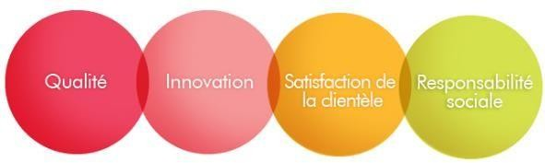

Figure 1 : Les valeurs de NTT DATA

**Les Services et Produits de NTT DATA :**

* **Application Services :**

Ce service vous permet d'accélérer votre innovation et d'obtenir des processus métier plus rentables. Vous pouvez libérer votre entreprise des contraintes techniques et vous concentrer sur ce qui compte vraiment : l'amélioration de votre activité principale et la satisfaction de vos clients. Vous pouvez aussi étendre vos applications dans le cloud, bénéficier des avantages de l'évolutivité, de la flexibilité et de la résilience offerts par les plateformes cloud.

* **Syntphony :**

Parmi les meilleurs produits commerciaux de NTT feraient partie d'un écosystème qui vous permet de maximiser chaque opportunité. Un univers où chaque partie est désireuse de collaborer avec d'autres pour améliorer le résultat final, réduire le temps de mise sur le marché, améliorer le rythme des affaires.

## LA FICHE TECHNIQUE NTT DATA

1. 

|  |  |
| --- | --- |
| Dénomination Sociale | NTT DATA |
| Logo |  |
| Siège Social | Parc De Tetouanshore, Route De Cabo Negro - Martil (M) |
| Forme juridique | Société à Responsabilité Limitée |
| Capital social | 7 700 000 DH |
| Date de creation | 2016 |
| Activité principle | l'étude, le développement, la réalisation et la mise en œuvre de systèmes d'information et technologies de l'information, de l'automatisation et de la prestation de services à des entreprises du secteur privé. |
| Telephone | (+212)  [0531062990](tel:+2120531062990) |
| Site web | http://mar.nttdata.com |



##    LES MISSIONS DE NTT DATA

Pour assurer la croissance continue de NTT DATA, chaque responsable et employé de l'entreprise est encouragé à prendre des décisions sur ce qu'ils doivent accomplir. Ils sont également encouragés à mettre en œuvre des changements qui les aideront à atteindre leurs objectifs individuels, ainsi qu'à proposer des idées sur la manière dont l'entreprise devrait être transformée pour assurer son succès à long terme.

L'approche de l'entreprise repose sur la création d'un document appelé "Our Way" (Notre Voie), qui décrit la mission, la vision et les valeurs de NTT DATA. Ce document sert de guide pour naviguer dans l'avenir et orienter les actions et les décisions de l'entreprise.

NTT DATA encourage ses employés à prendre des initiatives et à être proactifs dans la réalisation de leurs objectifs individuels, tout en contribuant à la transformation de l'entreprise pour assurer sa réussite à long terme.

Chapitre 2 : ETUDE GENERALE DU PROJET

Le présent chapitre a pour but de définir l’essentiel du travail d’identification et planification du projet, ainsi que l’organisation et le choix méthodologique adopté.

# Cadre générale du projet

## La problématique

Dans le cadre de notre projet de maintenance d'un site web de gestion des contrats d'électricité, de maintenance et de gaz, notre équipe est confrontée à une problématique essentielle : la satisfaction des clients. Au fil du temps, les utilisateurs ont exprimé le besoin d'obtenir des informations plus détaillées sur leurs factures et leur consommation, afin d'avoir une meilleure compréhension de leurs dépenses et d'optimiser leur gestion des contrats de services publics.

L'expérience utilisateur est un élément clé dans la réussite d'une plateforme en ligne, et il est crucial de répondre aux attentes des clients en leur offrant des fonctionnalités avancées et informatives. Les utilisateurs souhaitent avoir accès à des détails précis sur leurs factures, notamment les montants spécifiques alloués à chaque catégorie de dépenses telles que l'énergie, les taxes, les services, etc. Cela leur permettrait de mieux comprendre où va leur argent et de prendre des décisions plus éclairées en matière de gestion de leurs contrats.

De plus, les utilisateurs désirent obtenir des informations détaillées sur leur consommation d'énergie. Ils souhaitent connaître les fluctuations de leur consommation tout au long du mois, afin de mieux évaluer leur utilisation d'électricité, de gaz et d'autres services. Cette connaissance leur permettrait d'identifier les moments de pic ou de baisse de consommation, et éventuellement d'apporter des ajustements pour économiser de l'énergie et réduire leurs coûts.

## La solution

Face à ces besoins croissants des clients, nous avons proposé une solution : l'ajout d'un bouton "Voir le détail" dans la liste des factures mensuelles. Ce bouton permettrait aux utilisateurs de naviguer vers une page dédiée qui présente en détail leurs factures et leur consommation. Sur cette page, ils trouveraient des informations telles que le numéro de contrat du mois sélectionné, la période de facturation (début et fin du mois) et le nombre de jours inclus dans cette période.

En outre, nous avons développé un diagramme circulaire qui illustre la répartition des dépenses par facteur. Chaque facteur (énergie, taxes, services, etc.) serait représenté par une part proportionnelle dans le diagramme, permettant ainsi aux utilisateurs de visualiser rapidement la part relative de chaque catégorie de dépenses. Cela leur donnerait une vue d'ensemble claire de leurs principales dépenses et les aiderait à mieux comprendre où va leur argent.

Pour compléter ces fonctionnalités, nous avons également intégré un diagramme à colonnes horizontales. Ce diagramme représente le taux de consommation en kilowattheures (KWh) pour chaque jour du mois sélectionné. Les utilisateurs peuvent interagir avec ce diagramme en cliquant sur une colonne spécifique, ce qui leur permet de visualiser une courbe de consommation par heure pour ce jour précis. Ainsi, ils peuvent identifier les fluctuations de leur consommation tout au long de la journée et ajuster leur utilisation en conséquence.

En proposant ces améliorations et en offrant une expérience utilisateur plus enrichissante, nous visons à répondre aux besoins croissants des clients en matière de détails sur leurs factures et leur consommation. Notre solution permettrait aux utilisateurs de mieux comprendre leurs dépenses, d'optimiser leur gestion des contrats de services publics et de prendre des décisions plus éclairées en matière d'économie d'énergie. Cette approche vise à accroître la satisfaction des clients et à renforcer la relation entre nous. En fin de compte, notre objectif est de fournir un outil convivial et informatif qui répond aux attentes des utilisateurs et leur permet de mieux gérer leurs contrats d'électricité, de maintenance et de gaz.

## Les missions de Projet

La mission du projet couvre les prestations suivantes :

* L’étude préalable
* Analyse
* Conception
* Développement
* Test
* Déploiement

## Livrables

|  |  |  |  |
| --- | --- | --- | --- |
| **Phase** | **Livrable** | **Date de Livraison** | **Date de validation** |
| **Etude des besoins** | Cahier des charges | 10/04/2023 | 25/04/2023 |
| **Analyse et Conception** | Dossier de specifications fonctionnelles | 20/04/2023 | 30/04/2023 |
| **Installation de la solution** | Code source | 05/05/2023 | 02/06/2023 |
| **Documentation** | Rapport Projet | 01/06/2023 | -- |

## Les risques

|  |  |  |  |  |
| --- | --- | --- | --- | --- |
| **Les risques** | **Le type** | **Impact** | **Probabilité** | **Action correctives** |
| Cahier des charges incomplet | **Risque non bloquant** | Créé une ambigüité ce qui pourra générer un retard qui influencera probablement la date de livraison | Moyenne | - Prévoir des réunions et des points de validation avec l’encadrant au fur et à mesure de l’avancement du projet. |
| **3-**Les pannes inattendues du matériel | **Risque bloquant** | Ralentissement des travaux | Forte | -Utiliser les autres matériaux disponibles.  -Recours à une réparation rapide. |
| **4-**Absence ou maladie | **Risque non bloquant** | Ralentissement des travaux | faible | -Doubler l’effort et travailler un temps extra. |
| **5-**langage ou technologie  n’est pas maîtrisé | **Risque non bloquant** | Ralentissement des travaux | Moyenne | -Autoformation |
| **6-**Mauvaise estimation initiale du délais | **Risque non bloquant** | Livraison sera retardé | Moyenne | - Doubler l’effort et travailler un temps extra. |

# Conduite du Projet

## Définition de la méthodologie de travail

Une méthode d'analyse et de conception est un procédé qui a pour objectif de permettre de formaliser les étapes préliminaires du développement d'un système afin de rendre ce développement plus fidèle aux besoins du client. Pour ce faire, nous partons d'un énoncé informel (le besoin tel qu'il est exprimé par le client, complété par des recherches d'informations auprès des experts du domaine fonctionnel, comme les futurs utilisateurs d'un logiciel), ainsi que l'analyse de l'existant éventuel (c'est-à-dire la manière dont les processus à traiter par le système se déroulent actuellement chez le client). On distingue deux familles de méthodes : Les méthodes agiles et les méthodes du processus unifié.

**La méthode agile :** est une méthode de développement informatique permettant de concevoir des logiciels en impliquant au maximum le demandeur (client). Les méthodes agiles reposent sur une structure commune (itérative, incrémentale et adaptative), elles utilisent un principe de développement itératif qui consiste à découper le projet en plusieurs étapes qu’on appelle “itérations”. Ces itérations sont en fait des mini-projets définis avec le client en détaillant les différentes fonctionnalités qui seront développées en fonction de leur priorité. Le chef de projet établi alors une macro planning correspondant aux tâches nécessaires pour le développement de ces fonctionnalités.

Parmi les méthodes agiles on cite : Extrem Programming(Xp), Scrum…

## La méthodologie adoptée (SCRUM)

Scrum est un cadre de développement dans lequel des équipes plurifonctionnelles réalisent des produits de manière itérative et incrémentale. Scrum structure le développement en cycles de travail appelés Sprints. Ces itérations ne durent jamais plus de quatre semaines (deux semaines la plupart du temps), et s’enchaînent l’une après l’autre sans interruption. Les Sprints sont d’une durée limitée, ou « time boxés » –ils se terminent à une date spécifique, que le travail soit terminé ou non, et ne sont jamais prolongés. Généralement les Equipes Scrum choisissent une durée de Sprint et la maintiennent durant le projet, jusqu’à ce qu’elles puissent encore augmenter leur productivité et utiliser alors un cycle plus court. Au début de chaque Sprint, une Equipe plurifonctionnelle (environ sept personnes) sélectionne des éléments (exigences du client) dans une liste priorisée. L’Equipe s’accorde collectivement sur une cible constituée de ce qu’elle pense pouvoir livrer à la fin du Sprint, de manière tangible et réellement « terminée ». Aucun nouvel élément n’est ajouté durant le Sprint ; Scrum accepte le changement pour le Sprint suivant, mais la durée fixe d’un Sprint en cours est faite pour se focaliser sur un objectif relativement stable, clair et limité. Chaque jour, l’Equipe se réunit brièvement afin de contrôler sa progression et ajuster les prochaines étapes nécessaires à la finalisation du travail restant. A la fin de chaque Sprint, une revue est organisée avec les parties prenantes durant laquelle l’Equipe montre ce qu’elle a réalisé.

Le feedback obtenu peut être pris en compte sur le Sprint suivant. Scrum insiste sur la nécessité de livrer un produit opérationnel à la fin de chaque Sprint, et réellement « terminé ». Dans le cas de logiciels, cela signifie un système intégré, entièrement testé, documenté pour ses utilisateurs et potentiellement déployable. Les rôles, les artefacts et les événements clés sont présentés dans la figure en dessus.

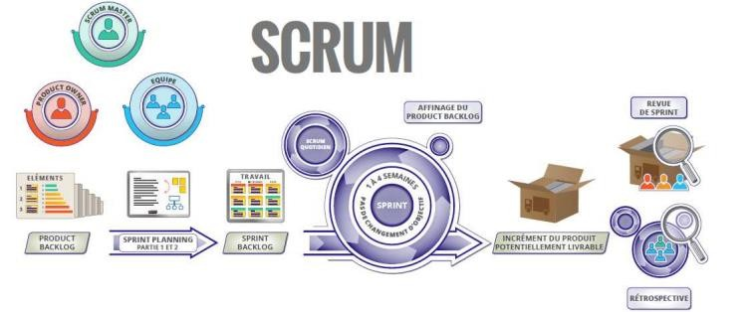

Figure 2: Vue d’ensemble de SCRUM

## Découpage de projet

La méthode adoptée s'appuie sur le découpage d'un projet en « sprint », ainsi que l'auto- organisation de l'équipe de développement. Chaque sprint commence par une estimation suivie d'une planification opérationnelle. Le sprint se termine par une démonstration de ce qui a été achevé, et contribue à augmenter la valeur d'affaires du projet. Le découpage d’un projet en sous-ensembles maîtrisables est essentiel à sa planification. Ce projet est découpé en plusieurs sprints classés selon sa priorité et selon son importance :

### Les Sprints

* **Sprint 1 :**
* Réunion de planification du sprint pour définir les objectifs et les fonctionnalités clés à réaliser.
* Mise en place de l'environnement de développement et des outils nécessaires.
* Création de la structure de base de la page de détail de consommation.
* **Sprint 2 :**
* Développement de la logique de récupération des données de consommation pour le mois sélectionné.
* Mise en place de l'affichage des informations clés telles que le numéro de contrat, le début et la fin du mois, le nombre de jours dans le mois.
* Ajout du bouton de téléchargement de la facture du mois sélectionné.
* **Sprint 3 :**
* Implémentation du diagramme circulaire pour visualiser la répartition de la consommation par facteur.
* Intégration des données de prix de consommation pour chaque facteur et affichage du prix total pour le jour sélectionné.
* Amélioration de l'interface utilisateur pour faciliter la navigation et l'expérience utilisateur**.**
* **Sprint 4 :**
* Développement du diagramme à colonnes horizontales pour représenter la consommation par heure dans le jour sélectionné.
* Ajout de la fonctionnalité de clic sur une colonne pour afficher un diagramme en courbe de la consommation par heure.
* Mise en place de la pagination pour naviguer entre les jours et l'ajout du bouton de téléchargement des consommations.
* **Sprint 5 :**
* Tests et débogage de la fonctionnalité "Voir le détail".
* Révision de la documentation utilisateur et préparation de la formation pour les clients.
* Préparation de la livraison de la fonctionnalité, y compris l'intégration dans le site web existant.

En conclusion, la mise en œuvre de la méthodologie Scrum et la découpe du projet en sprints ont permis de structurer efficacement le développement de la fonctionnalité "Voir le détail" dans le cadre de la maintenance du site web de gestion des contrats d'électricité, de maintenance et de gaz.

## Planification du projet

Le diagramme de Gantt que je vais vous présenter représente la planification et la gestion du projet de maintenance d'un site web de gestion des contrats d'électricité, de maintenance et de gaz. Ce diagramme a été créé en utilisant GanttProject, un outil de gestion de projet puissant.

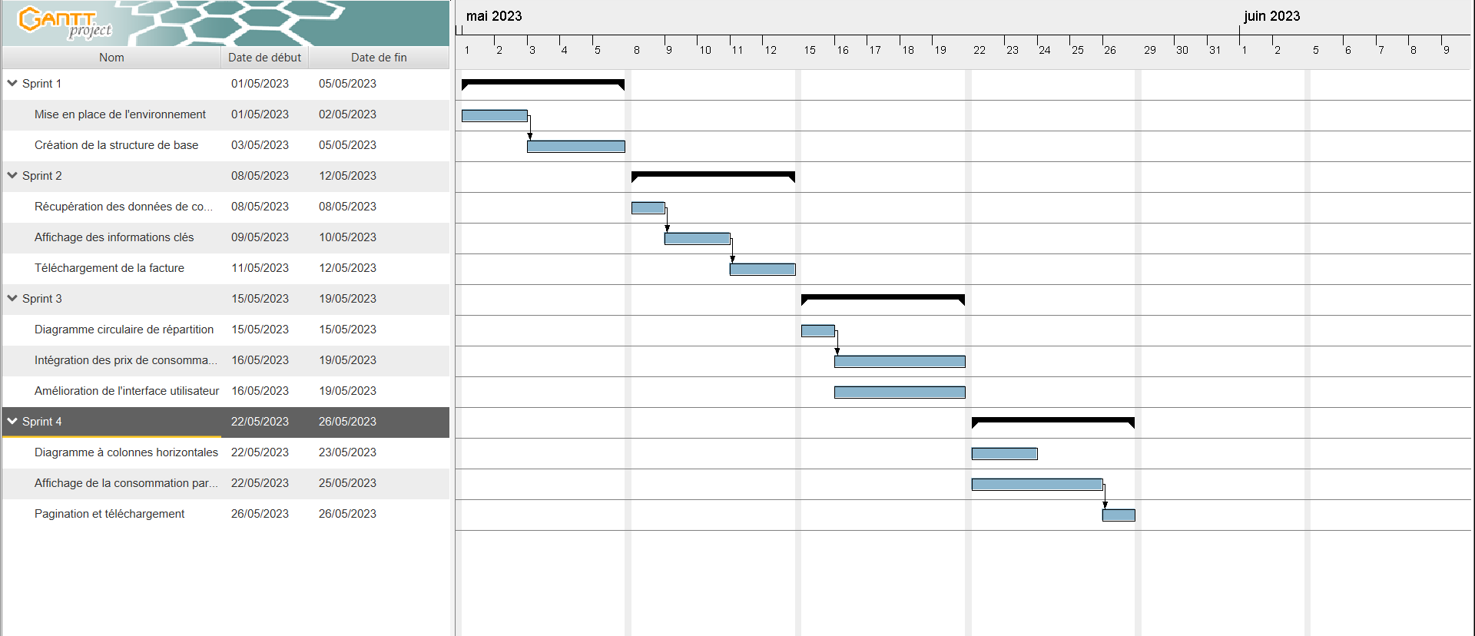Le projet a été divisé en quatre sprints, chaque sprint représentant une semaine de travail. Chaque sprint est composé de plusieurs tâches qui doivent être réalisées pour atteindre les objectifs spécifiques du sprint. Ces tâches sont organisées de manière hiérarchique, avec des tâches principales et des sous-tâches.

Figure 3 : le diagramme de Gantt

# Conclusion

Dans ce chapitre, nous avons commencé par le contexte et les objectifs de notre projet ; ainsi que le processus de développement adopté « la méthode Scrum » pour le développement de la solution. Nous avons établi un planning prévisionnel de travail afin de bien maîtriser les ressources et contraintes liées au projet.

Chapitre 3 : ETUDE DES BESOINS

Le troisième chapitre présente une étude fonctionnelle de projet afin de bien décrire l’architecture fonctionnelle du système ainsi qu’une étude technique présentant les technologies utilisées

# Cahier des charges

## Problématique générale

Dans un contexte de gestion des contrats d'électricité, de maintenance et de gaz, la satisfaction des clients est un enjeu majeur. Les utilisateurs expriment le besoin croissant d'avoir accès à des informations détaillées sur leurs factures et leur consommation, afin de mieux comprendre leurs dépenses et d'optimiser leur utilisation des services publics. Face à cette demande, la problématique qui se pose est de savoir comment développer une solution qui offre aux utilisateurs une expérience améliorée en fournissant des détails précis sur leurs factures, leur consommation et en leur permettant de mieux gérer leurs contrats. Le présent cahier des charges vise donc à définir les fonctionnalités et les exigences nécessaires pour répondre à cette problématique et garantir la satisfaction des clients.

## Etude Fonctionnelle

L'étude fonctionnelle est une phase essentielle dans le développement d'un projet. Elle consiste à analyser en détail les besoins et les exigences des utilisateurs, afin de définir les fonctionnalités et les spécifications techniques du système à développer. Dans cette partie, je vais vous présenter les éléments clés de l'étude fonctionnelle pour la maintenance de notre site.

### Les besoins fonctionnels

Dans cette étude fonctionnelle, nous avons identifié les principales fonctionnalités et les objectifs pour maintenir la gestion des factures. Nous avons pris en compte les besoins des utilisateurs, les contraintes techniques et les objectifs commerciaux pour définir les exigences fonctionnelles du système.

Les fonctionnalités principales que nous avons identifiées sont les suivantes :

1. Ajout d'une page de détail de consommation :

* Affichage des informations détaillées de consommation : La page doit afficher les détails de consommation pour un mois spécifique sélectionné par l'utilisateur. Ces détails incluent les coûts associés à chaque facteur de consommation tels que l'énergie, les taxes, les services et autres. Cette fonctionnalité permet aux utilisateurs de visualiser en détail leurs dépenses mensuelles.
* Visualisation de la répartition de la consommation par facteur : Un diagramme circulaire doit être affiché pour permettre aux utilisateurs de voir la répartition de leur consommation par facteur. Chaque facteur sera représenté par une part proportionnelle dans le diagramme, offrant une vue d'ensemble claire de la contribution de chaque facteur à la consommation totale.
* Affichage du montant total à payer et de la consommation totale : Le montant total à payer pour le mois sélectionné doit être affiché, donnant aux utilisateurs une vue d'ensemble de leurs dépenses. De plus, le total de la consommation en kilowattheures (KWh) doit également être affiché, fournissant une indication de la quantité d'énergie utilisée pendant le mois.

1. Visualisation des factures mensuelles :

Affichage des informations de facturation : Les factures mensuelles doivent être affichées avec les détails pertinents tels que le numéro de contrat, la période de facturation (début et fin du mois) et le nombre de jours dans le mois. Cela permet aux utilisateurs de consulter facilement leurs factures précédentes et de garder une trace de leurs dépenses au fil du temps.

1. Suivi de la consommation par facteur :

* Affichage des détails de consommation par facteur : Pour chaque facteur de consommation (énergie, taxes, services, autres), les détails spécifiques doivent être affichés, tels que les quantités consommées et les coûts associés. Cela permet aux utilisateurs de mieux comprendre comment leur consommation se répartit entre les différents facteurs et d'identifier les domaines où des ajustements peuvent être nécessaires.
* Visualisation du prix total pour chaque facteur et pour la journée sélectionnée : Le coût total de chaque facteur de consommation doit être affiché, permettant aux utilisateurs de voir combien ils dépensent pour chaque aspect de leur consommation. De plus, le coût total pour la journée sélectionnée doit également être affiché, offrant une vue détaillée des dépenses quotidiennes.

1. Téléchargement des factures :

Bouton de téléchargement des factures : Un bouton de téléchargement doit être ajouté pour permettre aux utilisateurs de télécharger leurs factures mensuelles au format PDF. Cela leur offre la possibilité de sauvegarder et d'imprimer leurs factures pour une consultation ultérieure ou une gestion des documents.

### Les besoins non fonctionnels

* Performance : Le système doit être capable de gérer un grand volume de données et de fournir des réponses rapides aux requêtes des utilisateurs. Les temps de réponse doivent être acceptables, même lors de périodes de charge élevée.
* Fiabilité : Le système doit être fiable et stable, en minimisant les interruptions de service et en assurant la disponibilité continue pour les utilisateurs. Les problèmes de performance, de sécurité et de récupération doivent être pris en compte.
* Maintenance et évolutivité : Le système doit être facile à maintenir, avec une documentation claire et des mécanismes de suivi des problèmes. Il doit également être évolutif, permettant l'ajout de nouvelles fonctionnalités ou la modification des fonctionnalités existantes sans perturber le fonctionnement global du système.
* Sécurité : La sécurité des données et la confidentialité des utilisateurs sont primordiales. Le système doit être protégé contre les accès non autorisés, les attaques potentielles et les fuites d'informations. Les mécanismes de cryptage, d'authentification et de contrôle d'accès doivent être mis en place.
* Scalabilité : Le système doit être capable de s'adapter à l'évolution des besoins et de la charge de travail. Il doit pouvoir être extensible et capable de prendre en charge un nombre croissant d'utilisateurs et de données.

## Etude Technique

L'étude technique est la phase d'adaptation de la conception à l'architecture technique retenue, tout en décrivant et documentant le fonctionnement de chaque unité du logiciel.

Voici les choix techniques adoptés pour le projet :

* + La modélisation avec « UML »
  + Langage « Java » ;
  + Framework Spring;
  + Adoption d’une architecture à 3 couches : « MVC »
  + Micro-service Restful ;
  + Une base de données « MySQL » ;
  + Utilisation de l’IDE « eclipse » ;

### Les outils utilisés



Eclipse IDE est un environnement de développement intégré polyvalent et largement utilisé dans l'industrie du logiciel. Il offre une interface conviviale et intuitive, ce qui facilite la création, la modification et la gestion de projets de programmation. L'une des caractéristiques les plus appréciées d'Eclipse est sa capacité à prendre en charge de multiples langages de programmation, tels que Java, C++, Python et bien d'autres. Cette flexibilité en fait un outil idéal pour les développeurs travaillant sur divers projets.

Pourquoi Eclipse ?

Eclipse est un logiciel open source et gratuit, ce qui signifie qu'il est librement accessible et modifiable par la communauté, Eclipse propose également une large gamme de fonctionnalités avancées, comme le débogage en temps réel, la complétion automatique du code, la navigation dans le code source et l'intégration avec des outils de gestion de versions tels que Git, Svn. Eclipse dispose aussi une vaste communauté de développeurs qui ont créé de nombreux plugins pour étendre ses fonctionnalités.

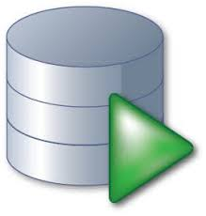SQL Developer est un environnement de développement intégré (IDE) spécialement conçu pour travailler avec des bases de données Oracle. C'est un outil gratuit fourni par Oracle, offre une large gamme de fonctionnalités pour faciliter le développement, le débogage, l'administration et la gestion des bases de données Oracle de manière efficace et conviviale.

Pourquoi SQL Developer ?

Nous utilisé SQL Developer en raison de sa compatibilité avec les bases de données Oracle qui sont déjà créer, et aussi pour large gamme de fonctionnalités qui couvrent nos besoins courants, et enfin pour l’interface graphique conviviale qui facilite l'interaction avec les bases de données Oracle. Cette interface intuitive va nous permettre de naviguer facilement dans les objets de base de données, d'écrire et d'exécuter des requêtes SQL, de visualiser les résultats et de gérer les objets de base de données.

Java /J2EE (Java 8) J2EE (Java 2 Enterprise Edition) est une norme proposée par la société Sun, portée par un consortium de sociétés internationales, visant à définir un standard de développement d'applications d'entreprises multi-niveaux, basées sur des composants. On parle généralement de « plate-forme J2EE » pour désigner l'ensemble constitué des services (API) offerts et de l'infrastructure d'exécution.

Pourquoi J2EE ?

J2EE permet de créer des applications distribuées en utilisant des modèles d'architecture tels que le modèle client-serveur et le modèle d'accès aux données. Cela permet de déployer les différents composants de l'application sur des machines distantes et de les interconnecter pour fournir des fonctionnalités étendues et une scalabilité horizontale.

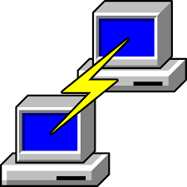Putty est un outil polyvalent et largement utilisé pour les connexions à distance et la gestion de serveurs. Il offre une interface conviviale et simple à utiliser, permettant aux utilisateurs de se connecter à des systèmes distants via des protocoles tels que SSH, Telnet…, les développeurs peuvent facilement accéder à des serveurs, exécuter des commandes à distance, transférer des fichiers et configurer des sessions de manière sécurisée.

Pourquoi Putty ?

PuTTY est un logiciel open source gratuit et léger qui peut être facilement installé sur différents systèmes d’exploitation, peut être utilisé dans des environnements de développement et déploiement où une interaction directe avec des serveurs distants est nécessaire et en conjonction avec d'autres outils pour automatiser des tâches, ou pour réaliser des déploiements logiciels.

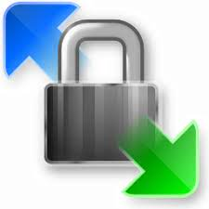WinSCP est un logiciel libre et gratuit utilisé pour transférer des fichiers entre un ordinateur local et un serveur distant via les protocoles SCP, offre une interface graphique conviviale qui permet aux utilisateurs de naviguer, de copier, de déplacer et de supprimer des fichiers entre leur ordinateur local et un serveur distant de manière sécurisée. Il prend en charge le chiffrement des données pendant le transfert et utilise des méthodes d'authentification telles que les clés SSH, les mots de passe et les certificats.

Pourquoi WinSCP ?

WinSCP offre une interface graphique conviviale qui facilite la navigation et la gestion des fichiers sur les serveurs distants. Propose aussi plusieurs fonctionnalités avancées telles que la synchronisation de répertoires, l'édition de fichiers à distance, la compression et la décompression de fichiers, la gestion de sites distants, et bien plus encore. Ces fonctionnalités supplémentaires offrent une flexibilité et une efficacité accrues lors de la gestion des transferts de fichiers.



SoapUI est une plateforme de test fonctionnel et de validation de services web. Il s'agit d'un outil open source utilisé pour tester, développer et simuler des services web SOAP et REST, Il offre une interface graphique conviviale qui facilite la création et l'exécution de tests, ainsi que la visualisation des résultats.

Pourquoi SoapUI ?

Avec SoapUI, on peut créer des requêtes SOAP ou REST pour tester les fonctionnalités des services Salesforce, valider les réponses et vérifier la conformité aux spécifications des services web fournit par Salesforce qui sont intégrer dans notre projet.

Cisco AnyConnect est un logiciel client VPN développé par Cisco Systems. Il permet aux utilisateurs d'établir une connexion sécurisée et chiffrée à un réseau privé à distance, tel qu'un réseau d'entreprise ou un réseau universitaire, via Internet.

Pourquoi Cisco AnyConnect?

Va nous permettre de se connecter en toute sécurité à un réseau privé à distance, de partager des données sensibles et d'utiliser des services internes à partir de n'importe où, contribuant ainsi à la flexibilité du travail à distance.

Postman est un outil de développement et de test d'API (Application Programming Interface) largement utilisé. Il fournit une interface conviviale permettant aux développeurs de créer, tester, documenter et déboguer des API de manière efficace.

Pourquoi Postman ?

Postman va nous permettre de créer rapidement des requêtes API personnalisées en spécifiant les méthodes, les en-têtes, les paramètres et les corps de requête. Il facilite également le test des API en fournissant un environnement où on peut envoyer des requêtes et examiner les réponses, ainsi que définir des scripts de test automatisés pour valider les résultats.



SVN (Subversion) est un système de contrôle de version open source, utilisé pour gérer et suivre les modifications apportées aux fichiers et aux répertoires au fil du temps. Il permet à plusieurs personnes de travailler simultanément sur un même projet, de suivre les changements, de revenir à des versions antérieures et de fusionner les modifications en toute transparence.

Pourquoi SVN ?

SVN utilise un modèle de dépôt centralisé, où tous les fichiers et répertoires du projet sont stockés dans un référentiel central. Donc on peut extraire (checkout) une copie du projet sur notre machine locale, effectuer des modifications et les envoyer (commit) vers le référentiel central. SVN aussi offre la possibilité de verrouiller des fichiers pour empêcher les conflits de modifications simultanées. Lorsqu'un fichier est verrouillé, d'autres développeurs ne peuvent pas le modifier tant que le verrou n'est pas libéré.

### Les framework utilisés

Spring est un framework qui fournit une infrastructure complète pour le développement d'applications d'entreprise en Java. Il offre une vaste gamme de fonctionnalités, telles que l'inversion de contrôle, l'injection de dépendances, la gestion des transactions, la sécurité, l'accès aux données, etc. Spring offre un ensemble de bibliothèques pour faciliter le développement, le déploiement et la gestion des applications Java.

Dans notre projet on utilise :

**🡺Spring MVC :** Spring MVC est un module du framework Spring qui facilite le développement d'applications web basées sur le modèle MVC (Model-View-Controller). Il offre une structure claire et modulaire pour gérer les requêtes HTTP, gérer les vues et interagir avec la couche de persistance.

**🡺Spring Data :** Spring Data est un projet qui facilite l'intégration avec différentes technologies de persistance de données, y compris les bases de données relationnelles et non relationnelles. Il fournit une abstraction de haut niveau pour accéder aux données et simplifie les opérations courantes telles que la récupération, l'insertion, la mise à jour et la suppression d'objets.

**🡺Spring Boot** : Spring Boot est un framework qui simplifie le développement d'applications Spring en fournissant une configuration par défaut et en favorisant les conventions plutôt que la configuration explicite. Il offre des fonctionnalités telles que l'autoconfiguration, la création rapide de projets, le serveur embarqué et la gestion des dépendances. Spring Boot permet de créer des applications autonomes et autocontenues qui sont faciles à déployer et à exécuter. Il facilite également l'intégration avec d'autres modules Spring et frameworks externes.

 Hibernate est un framework de persistance objet-relationnel pour le langage de programmation Java. Il fournit une couche d'abstraction entre l'application Java et la base de données relationnelle, facilitant ainsi le stockage et la récupération des objets Java dans la base de données.

**🡺JPA (Java Persistence API)** est une spécification Java pour la gestion de la persistance des données. Elle définit une interface de programmation pour les frameworks de persistance objet-relationnel (comme Hibernate, EclipseLink, etc.) afin de faciliter l'interaction entre les objets Java et la base de données relationnelle.

# L’architecture du projet

Le site à développer comprend une architecture en couches, avec une partie Backend développée en Java à l'aide de Spring Boot, Spring Data et Spring MVC, et une partie Frontend en JavaScript. Pour la gestion des données, nous avons choisi d'utiliser MySQL comme base de données, avec l'utilisation de Hibernate et JPA pour l'interaction avec la base de données.

## BACKEND DE L’APPLICATION

Commençons par le backend. Nous avons choisi d'utiliser Java comme langage de programmation pour cette partie de l'application.

Pour simplifier le développement et la configuration, nous avons utilisé Spring Boot pour configurer notre application. Nous avons défini des classes des contrôleurs qui reçoivent les requêtes HTTP, traitent les données et retournent les réponses appropriées. Spring Boot gère également l'injection de dépendances, ce qui facilite la collaboration entre les différentes parties de notre application.

Pour accéder à la base de données, nous utilisons Hibernate et JPA. Hibernate permet de mapper les objets Java aux tables de la base de données, tandis que JPA fournit une interface de programmation pour interagir avec ces objets. nous utilisons des annotations ou des fichiers de configuration XML pour définir les entités, les relations et les requêtes.

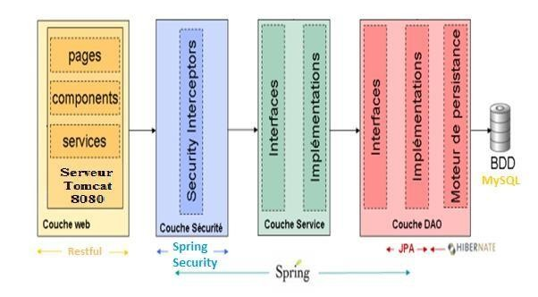

Figure 4 : L’Architecture des micro-services et les couches préoccupées

## FRONTEND DE L’APPLICATION

Pour que notre système soit extensible et insensible à la modification la partie présentation doit être une application autonome.

La modularité du système est le fait que la partie présentation soit indépendante de l'implémentation de l'application arrière-plan donnent aussi la possibilité de migration d'une technologie à une autre seule les interfaces de l'api doivent être respectées.

JavaScript un langage de programmation populaire et polyvalent, avec ces riches fonctionnalités, et le meilleur choix pour réaliser une application frontend répond à nos besoins techniques et fonctionnels.

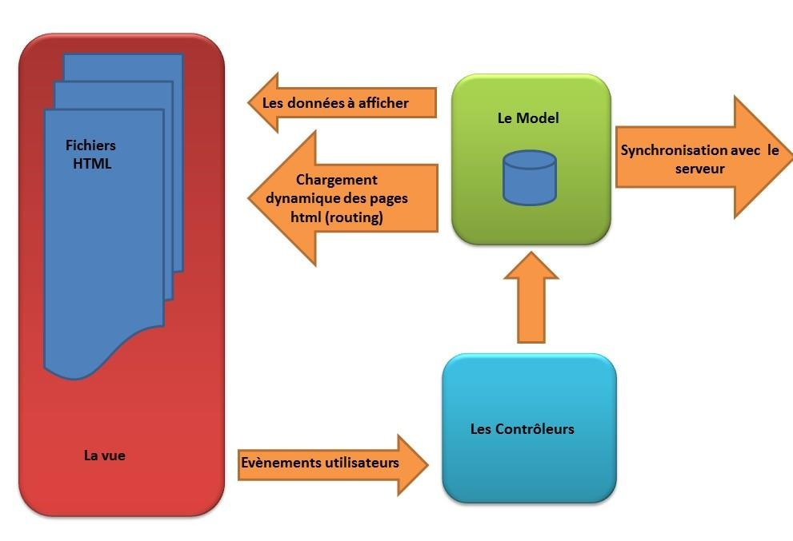

Figure 5: l’architecture interne de l’application front end avec JavaScript

## Flux d’informations

La communication entre le front end et le back end se fait généralement via des requêtes http, Le frontend envoie des requêtes au backend pour récupérer des données ou effectuer des actions, et le backend renvoie les réponses appropriées. Cette communication et garanti à l’aide des web services avec une architecture Restful relie frontend avec la couche contrôleurs du back end.

Comme la figure au-dessus la montre, le flux d’information du back end vers le front end est on format json alors que dans le sens inverse les données peuvent être en format (http request parametres) ou json.

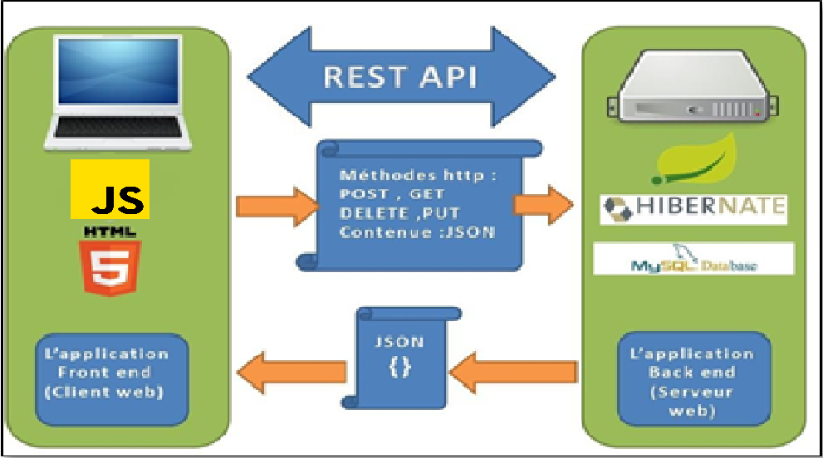

Figure 6: la communication entre le back end et le front end

# Les Tests

Afin que le site soit de qualité, il est important de réaliser des tests. Ces tests ont pour but de détecter les erreurs éventuelles et permettent de les corriger pour qu’il n’y ait pas d’impact sur le fonctionnement du site.

## LES TYPES DE TESTS

Au cours du développement, nous avons effectué 5 types de tests :

- des tests unitaires

- des tests d’intégrations

- des tests fonctionnels

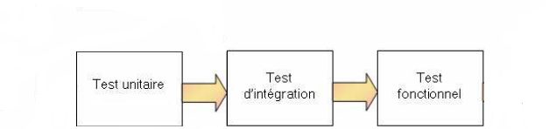

Figure 7: les Etapes des tests

## LES TESTS UNITAIRES

Ces tests permettent de valider chaque fonctionnalité développée indépendamment des autres. L’objectif de ce test est de vérifier que chaque fonctionnalité développée correspond aux attentes des spécifications. Une fois les tests validés, le programme pouvait être déployer dans un autre environnement pour l’intégration.

Résultats des tests

Toutes les fonctionnalités ont été testées avant d’être déployer. Le résultat était conforme à ce que nous avions défini dans le cahier des charges, et les cas d’erreurs ont été traités. Une fois les fichiers déployer on peut procéder à l’intégration des fonctionnalités, et réaliser des tests d’intégration.

## LES TESTS D’INTEGRATION

Les tests d’intégration consistent en l’assemblage des fonctionnalités testées unitairement. L’objectif de ces tests est donc de valider l’intégration des différents modules entre eux, et de vérifier que le résultat est conforme à la conception.

L'intégration d'un module dans le site est une phase délicate. Elle peut soulever des problèmes non pris en compte durant la phase d'analyse du module tout comme conduire à de simples bugs. C'est pour ça les tests d'intégrations sont très importants puisqu’ils peuvent déceler ces bugs qui ne se sont pas apparus lors des tests unitaires, et qu’il faut corriger.

Résultats des tests

Après avoir effectué les tests d'intégration, le résultat montre que l'assemblage des fonctionnalités testées unitairement s'est déroulé avec succès. Les tests ont permis de valider l'intégration harmonieuse des différents modules entre eux, conformément à la conception prévue. Il est important de souligner que l'intégration d'un module dans le site est une phase critique, susceptible de révéler des problèmes qui n'ont pas été anticipés lors de l'analyse initiale du module, ainsi que des bugs simples.

## LES TESTS FONCTIONNELS

Ces tests permettent de savoir si les différentes fonctionnalités sont opérationnelles, c’est-à-dire si elles sont conformes au cahier des charges, et se déroulent correctement ; mais aussi ils permettent d’observer le comportement du système lorsque des valeurs inattendues ou incorrectes sont saisies (tests de robustesse), c’est-à-dire tester les cas d’erreurs prévus via des messages d’erreur.

L’objectif de ce test est de vérifier que le site est conforme au cahier des charges et s’il résiste à des comportements anormaux. Si le système réagit bien à ces erreurs, cela veut dire que le site a une bonne aptitude à résister aux erreurs.

Résultats des tests

Suite à l'exécution des tests fonctionnels, les résultats montrent que les différentes fonctionnalités du système sont opérationnelles et conformes au cahier des charges établies. Les tests ont permis de vérifier que les fonctionnalités se déroulent correctement et répondent aux exigences spécifiées. De plus, les tests de robustesse ont permis d'observer le comportement du système lorsque des valeurs inattendues ou incorrectes sont saisies, simulant ainsi des cas d'erreurs prévus.

# Conclusion

En conclusion, ce chapitre a présenté une étude fonctionnelle et technique approfondie du projet. Une description détaillée de l'architecture technique a été fournie, en mettant en évidence les outils et frameworks sélectionnés pour l'implémentation. De plus, les tests utilisés ont également été mentionnés.

Chapitre 4 : ANALYSE ET CONCEPTION

Ce chapitre présente le résultat du travail de l’analyse et de conception du projet, à travers de détaillé les différents diagrammes dynamique et statique possibles

# Définition Et Choix Langage

La réalisation d'un système d’information doit être impérativement précédée d'une méthodologie d'analyse et de conception qui a pour objectif de permettre de formaliser les étapes préliminaires du développement d'un système afin de rendre ce développement plus fidèle aux besoins du client.

La phase d'analyse permet de lister les résultats attendus, en termes de fonctionnalités. Et La phase de conception permet de décrire de manière non ambiguë, le plus souvent en utilisant un langage de modélisation, le fonctionnement futur du système, afin d'en faciliter la réalisation.

## UML

UML est un langage unifié de modélisation objet. Ce n'est pas une méthode, il ne donne pas de solution pour la mise en œuvre d'un projet. C'est avant tout un formalisme graphique issu de notations employées dans différentes méthodes objets. UML est un support de communication performant, il cadre l'analyse et facilite la compréhension de système étudié. Il possède un caractère polyvalent et une grande souplesse qui font de lui un langage universel.

### A quoi sert UML ?

UML utilise l'approche objet en présentant un langage de description universel. Il permet grâce à un ensemble de diagrammes très explicites, de représenter l'architecture et le fonctionnement des systèmes informatiques complexes en tenant compte des relations entre les concepts utilisés et l'implémentation qui en découle.

UML est avant tout un support de communication performant, qui facilite la représentation et la compréhension de solutions objet :

- Sa notation graphique permet d'exprimer visuellement une solution objet, ce qui facilite la comparaison et l'évaluation de solutions.

- L'aspect formel de sa notation, limite les ambiguïtés et les incompréhensions.

- Son indépendance par rapport aux langages de programmation, aux domaines d'application et aux processus, en fait un langage universel.

UML est donc bien plus qu'un simple outil qui permet de "dessiner" des représentations mentales... Il permet de parler un langage commun, normalisé mais accessible, car visuel.

### Pourquoi UML ?

Pour répondre aux exigences du projet, nous avons choisi d’utiliser UML qui s’adapte parfaitement à la modélisation des applications à base d’objets et qui offre grâce à ses différents diagrammes une grande souplesse permettant la modélisation de différents aspects de l’application.

Le choix de ce langage se justifie aussi par le fait qu’UML est devenu un standard de modélisation adopté pour toutes les applications à aspect orienté objet.

Alors durant la conception du projet, les modèles suivants ont été réalisés :

-Diagramme de cas d’utilisation : décrit les fonctionnalités d’un système d’un point de vue utilisateur, sous la forme d’actions et de réactions ; l’ensemble des fonctionnalités est déterminé en examinant les besoins fonctionnels de tous les utilisateurs potentiels.

-Les diagrammes de séquences : sont la représentation graphique des interactions entre les acteurs et le système selon un ordre chronologique.

-Diagramme de classe : représente, de maniérées statiques, les classes qui composent le système, ainsi que les relations existant entre elles.

# Conception Technique

Les nouvelles fonctionnalités ont été ajoutées dans le but d'améliorer l'expérience utilisateur et de répondre aux besoins croissants des utilisateurs. Elles permettent d'obtenir plus de détails sur les factures et la consommation, de visualiser la répartition de la consommation par facteur, et d'accéder facilement aux informations pertinentes.

Ces fonctionnalités ont été conçues pour offrir aux utilisateurs une meilleure compréhension de leurs dépenses mensuelles, leur permettre de prendre des décisions éclairées et d'optimiser leur gestion des contrats de services publics.

## Diagramme des cas d’utilisation

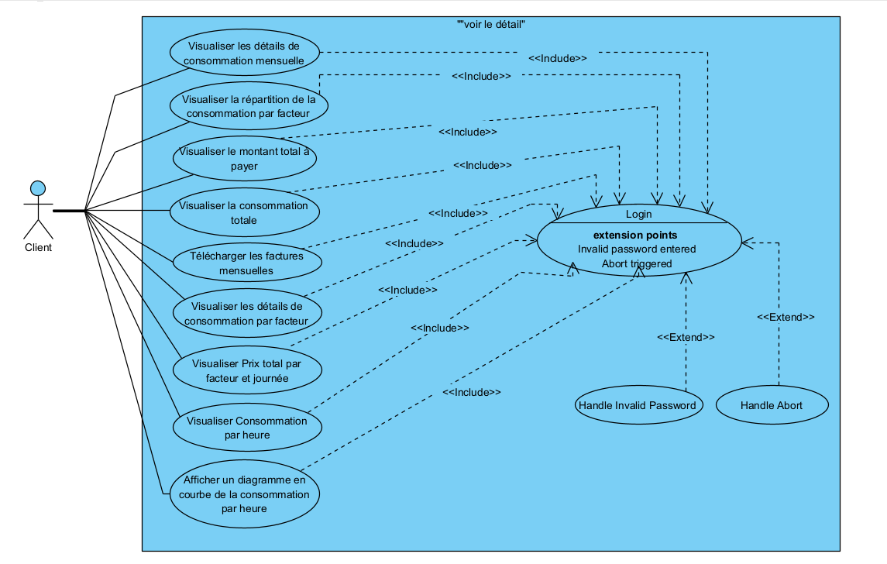Maintenant, je vous présenterai le diagramme de cas d'utilisation spécifique à ces fonctionnalités, qui mettra en évidence les interactions entre les acteurs (client) et le système pour chaque cas d'utilisation.

Figure 8:Diagramme des cas d’utilisation

## Diagramme de Classe

Le diagramme de classe offre un aperçu structuré des entités principales et de leurs relations au sein du système. Ce diagramme fournit une vue d'ensemble des classes du système, de leurs attributs et de leurs associations. Il permet de visualiser la structure de données et les interactions entre les différentes parties du système.

Le diagramme de classes met en évidence les entités clés du système, telles que les clients, les factures, les consommations et les gestionnaires. Chaque classe est représentée par un rectangle contenant ses attributs. Les relations entre les classes sont indiquées par des flèches, symbolisant les associations, les compositions/agrégations et les relations d'association.

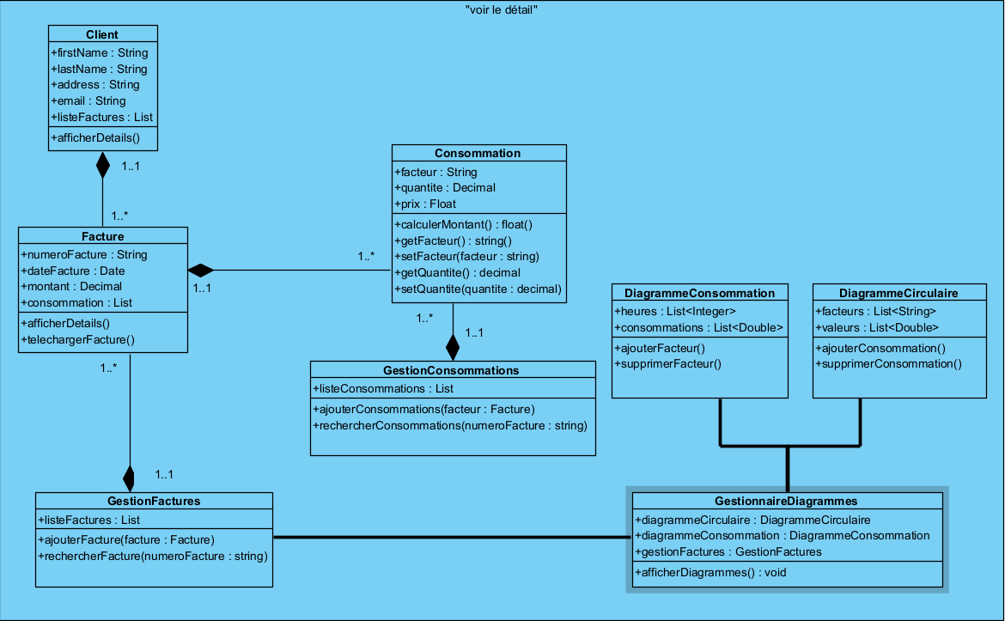L'objectif principal de ce diagramme est de faciliter la compréhension des différentes entités du système et de leurs interactions. Il aide également à identifier les dépendances entre les classes, ce qui peut être utile lors de la conception et de la mise en œuvre des fonctionnalités.

Figure 9: Diagramme de classe

## les Diagrammes de séquence

Le diagramme de séquence est un outil de modélisation comportementale qui permet de représenter l'interaction entre les différents objets d'un système au fil du temps. Il met en évidence la séquence des messages échangés entre les objets pendant un scénario spécifique.

Ce diagramme est utile pour comprendre le flux d'exécution d'un processus ou d'une fonctionnalité. Il permet de visualiser les actions effectuées par les objets, l'ordre dans lequel ces actions se produisent, ainsi que les messages échangés entre les objets pour réaliser une tâche.

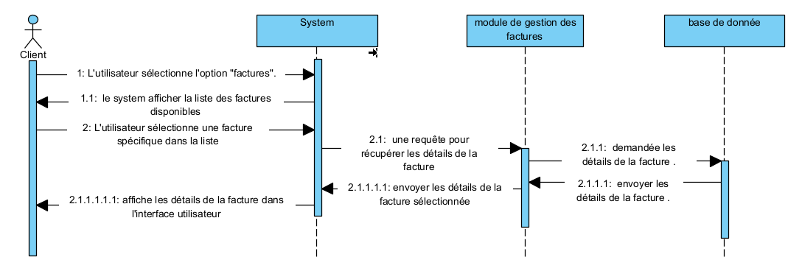Le diagramme de séquence au-dessous montre une séquence d'actions qui se déroule lorsque l'utilisateur souhaite visualiser les détails d'une facture :

Figure 10: Diagramme de séquence pour détails d'une facture

Le site web offre à l'utilisateur la possibilité d'explorer les détails de consommation énergétique par heure pour un jour spécifique. Lorsque l'utilisateur sélectionne un jour particulier dans le diagramme de colonne de consommation mensuelle, l'application déclenche une action pour afficher les détails de consommation par heure correspondant à ce jour.

Le système récupère alors les données de consommation associées à ce jour spécifique depuis le module de gestion des consommations. En accédant à la base de données, le système extrait les informations relatives à chaque heure de consommation enregistrée pour le jour sélectionné.

Ensuite, les détails de consommation par heure sont présentés à l'utilisateur dans l'interface graphique de l'application. Cela peut inclure des informations telles que la quantité d'énergie consommée par heure, les variations de consommation tout au long de la journée et d'autres paramètres pertinents.

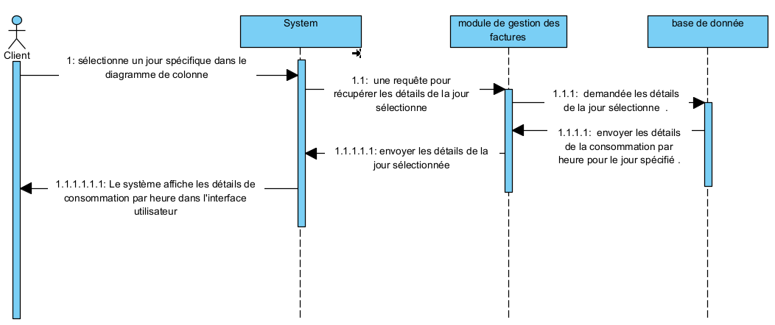

Figure 11: Diagramme de séquence pour détails de consommation d'un jour

# Conclusion

En conclusion, ce chapitre a présenté les différents diagrammes de modélisation utilisés pour décrire les fonctionnalités ajoutées au site web.

Chapitre 5 : Manuel d'utilisateur et les écrans finaux

Ce chapitre sera consacré un diagramme de navigation de les fonctionnalités ajouté et aussi Manuel d'utilisation de cette fonctionnalité avec les écrans finaux

# Introduction Générale

Dans cette partie, le manuel d'utilisation est présenté en tant que guide pour utiliser le bouton "voir le détail" sur le site web de gestion des contrats d'électricité, de maintenance et de gaz qui permet d'accéder à des informations détaillées sur votre consommation pour un mois spécifique. Lorsque vous cliquez sur ce bouton, vous serez dirigé vers une page affichant les détails de votre consommation pour le mois sélectionné.

# Diagramme de Navigation

Définition :

Un diagramme de navigation est un outil de visualisation utilisé dans le domaine du développement logiciel pour représenter les différentes pages, fonctionnalités et interactions d'une application ou d'un site web. Il permet de décrire la structure et la séquence de navigation d'un système, en montrant comment les utilisateurs peuvent passer d'une page à l'autre et interagir avec les éléments de l'interface.

Pourquoi on utilise diagramme de navigation ?

L'objectif est d'expliquer aux utilisateurs est de fournir une vue d'ensemble claire et organisée de comment accéder aux informations détaillées de leur consommation mensuelle en utilisant ce bouton.

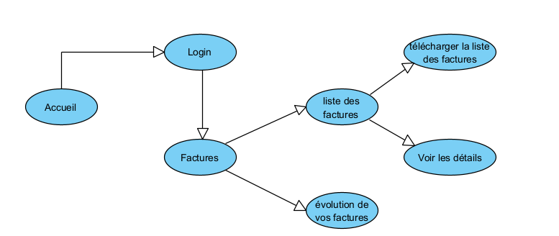

Figure 12 : Diagramme de Navigation - Bouton "Voir le détail"

# Les Interfaces Et Les Instructions D'utilisation

Cette section du site web propose un guide détaillé qui permet aux utilisateurs de comprendre comment utiliser le bouton "Voir le détail" de manière efficace. Le guide fournit des instructions étape par étape pour faciliter l'utilisation de cette fonctionnalité :

- Les utilisateurs doivent d'abord accéder à la page de connexion du site web en utilisant leurs identifiants personnels. Cela leur permet d'accéder à leur compte utilisateur, où ils pourront effectuer des actions liées à la gestion de leurs contrats et de leurs factures.

Une fois connectés, les utilisateurs doivent naviguer vers la section qui affiche les factures mensuelles. Cette section présente un diagramme à colonnes horizontales, ce diagramme représente le taux de consommation d'énergie en

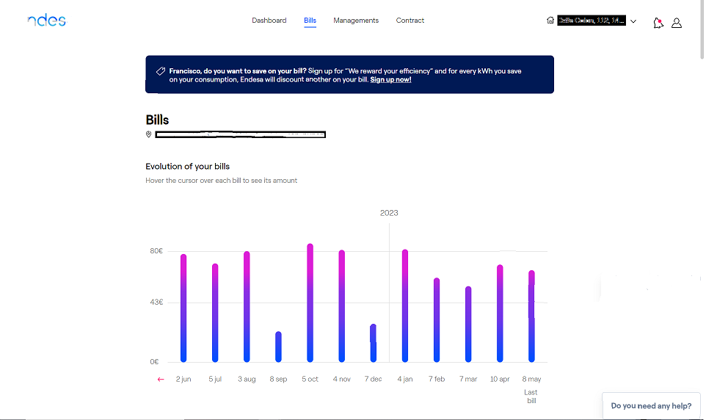Kilowattheures (KWh) pour chaque mois.

Figure 13: capture de colonne des factures

Au-dessous de ce diagramme une liste des factures de tous les mois disponibles pour l'utilisateur.

Les utilisateurs sont informés de l'emplacement du bouton "Voir le détail" à la fin de chaque ligne de facture.

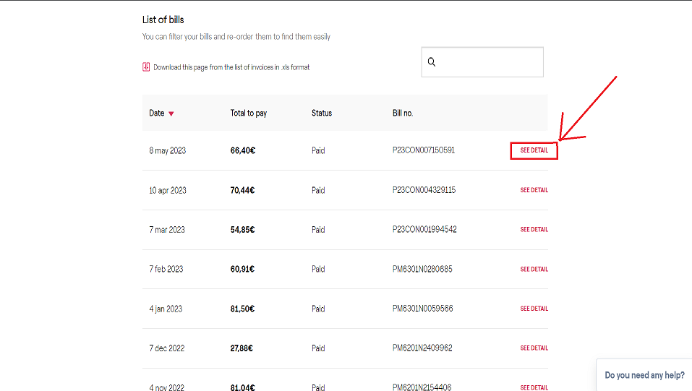Utilisateur Parcourent la liste des factures affichées, chaque ligne représentant un mois spécifique, à la fin de chaque ligne, le bouton "Voir le détail" va afficher :

Figure 14: capture de Liste des Factures

Lorsque vous cliquez sur le bouton "Voir le détail" correspondant au mois que vous souhaitez examiner de plus près, vous serez immédiatement redirigé vers une nouvelle page spécialement conçue pour afficher les informations détaillées de votre consommation pour ce mois spécifique. Cette page de détail de consommation est conçue pour vous fournir une vue approfondie et précise de vos habitudes de consommation énergétique.

La page de détail de consommation affiche plusieurs informations utiles pour le mois spécifié, afin de donner une vue complète du consommation d'énergie à l’utilisateur. Parmi ces détails figurent :

Numéro de contrat : le client peut voir le numéro de contrat associé au mois sélectionné. Ce numéro de contrat identifie de manière unique le contrat d'électricité, de gaz ou de services publics, et il est affiché pour référence.

Début et fin du mois : La page affiche la date de début et la date de fin du mois spécifié. Cela vous permet de savoir exactement sur quelle période de temps les données de consommation sont collectées.

Nombre de jours dans le mois : Vous trouverez également le nombre total de jours dans le mois sélectionné. Cette information est importante pour le client car va permettre d’évaluer sa consommation moyenne quotidienne et comparer sa consommation d'énergie entre les mois.

Option de téléchargement de la facture : Pour plus de commodité, la page de détail de consommation vous offre la possibilité de télécharger la facture du mois spécifié. En cliquant sur cette option, le client peut obtenir une version électronique de facture, ce qui facilite la gestion de ses documents et le suivi de ses paiements.



Figure 15: La date de facture

Une ventilation des coûts : Cette section affiche les différents facteurs de dépenses liées à la consommation de client, telles que l'énergie, les taxes, les services et autres. Chaque catégorie est accompagnée de son montant correspondant en euros.

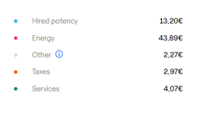

Figure 16: Une ventilation des coûts

Diagramme circulaire : Cette partie décrit le diagramme circulaire qui permet de visualiser la répartition de la consommation par facteur. Chaque facteur est représenté par une portion du diagramme, proportionnelle à sa contribution dans la consommation totale, offrant une vue globale de la répartition des dépenses, ce qui permettre au client de voir rapidement quelle partie de votre consommation est attribuée à chaque facteur.

Au centre de ce cercle, vous trouverez deux informations essentielles. Tout d'abord, le montant total à payer pour le mois spécifié est clairement affiché. Cela vous permet d'avoir une vue d'ensemble immédiate du coût global de votre consommation énergétique pour ce mois.

De plus, le diagramme circulaire affiche également le nombre total d'énergie consommée pour le mois en kilowattheures (KWh). Cela vous donne une indication précise de la quantité d'énergie utilisée pendant cette période

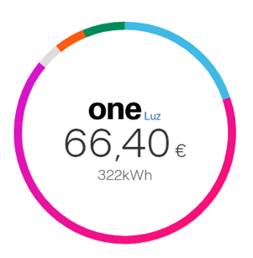

Figure 17: le diagramme circulaire de la consommation par facteur

Diagramme à colonnes horizontales : Ce diagramme permet d'analyser la consommation en kilowattheures (KWh) pour chaque jour du mois sélectionné. Il offre une représentation visuelle claire et précise des variations de consommation énergétique au fil du temps.

Ce diagramme est composé d'un axe vertical qui représente la consommation en KWh, et d'un axe horizontal qui indique les jours du mois. Chaque colonne horizontale du diagramme correspond à un jour spécifique, permettant ainsi de visualiser facilement les fluctuations de la consommation énergétique au cours de cette période.

L'axe vertical est gradué en KWh, ce qui vous permet d'évaluer quantitativement la quantité d'énergie consommée chaque jour. Vous pouvez donc comparer les colonnes entre elles pour identifier les jours de consommation élevée ou faible.

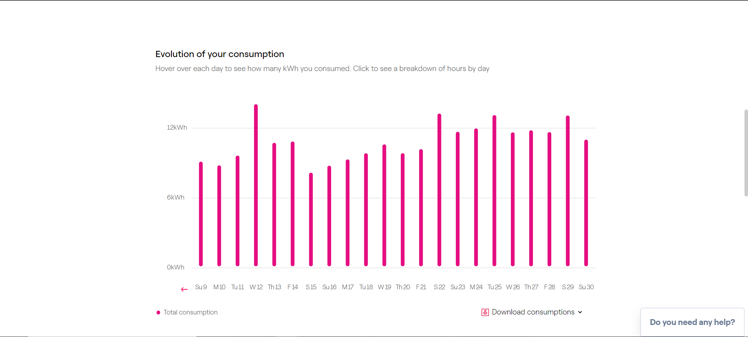il y'a aussi un bouton de téléchargement des consommations. Ce bouton permet aux utilisateurs de télécharger les données de consommation pour le mois sélectionné, leur permettant ainsi de sauvegarder ou d'imprimer les informations détaillées sur leur consommation énergétique.

Figure 18: Diagramme à colonnes horizontales de consommation mois

Lorsque le client clique sur une colonne dans le diagramme à colonnes horizontales, cette colonne reste mise en évidence avec la couleur choisie, tandis que les autres colonnes deviennent transparentes. Cette mise en évidence permet au client de facilement identifier la colonne sur laquelle il a cliqué et de distinguer visuellement le jour sélectionné des autres jours.

En maintenant la colonne sélectionnée en couleur et en rendant les autres colonnes transparentes, l'interface utilisateur offre une indication visuelle claire et rapide du jour choisi.

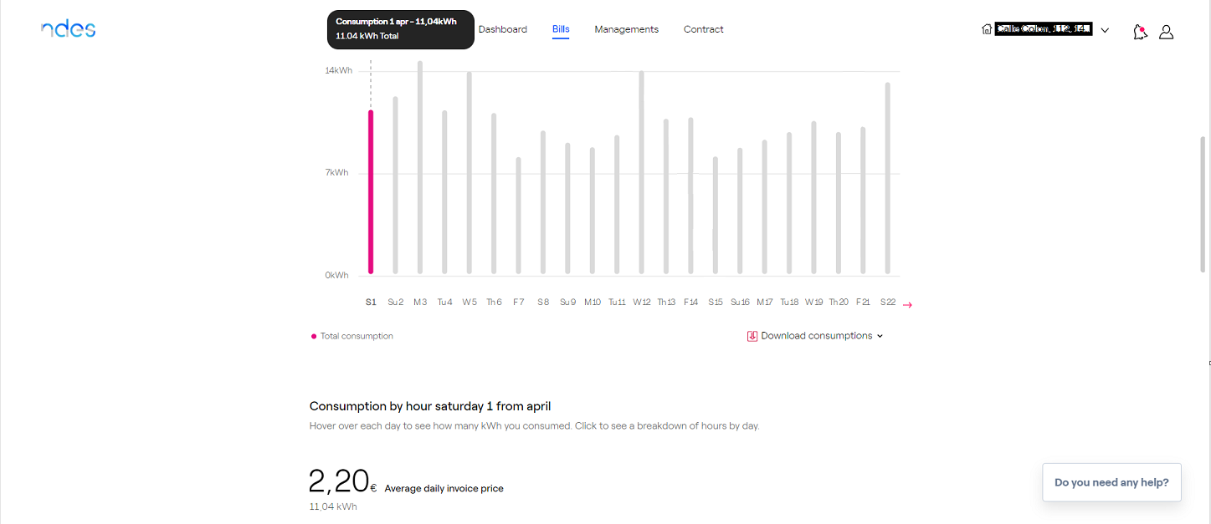

Figure 19: Diagramme à colonnes horizontales en cliquant sur une colonne

Après le client clique sur une colonne dans le diagramme à colonnes horizontales, il est également affiché le prix de consommation associé à chaque facteur pour la journée sélectionnée, ainsi que le prix total de la journée. Cela permet aux utilisateurs de comprendre la répartition des coûts en fonction de chaque facteur de consommation.

En plus de l'affichage des prix, une autre fonctionnalité est disponible : un diagramme sous forme de courbe de consommation par heure. Ce diagramme représente graphiquement la variation de la consommation d'énergie tout au long de la journée sélectionnée. Chaque heure est représentée sur l'axe horizontal, tandis que la consommation en kilowattheures (KWh) est représentée sur l'axe vertical.

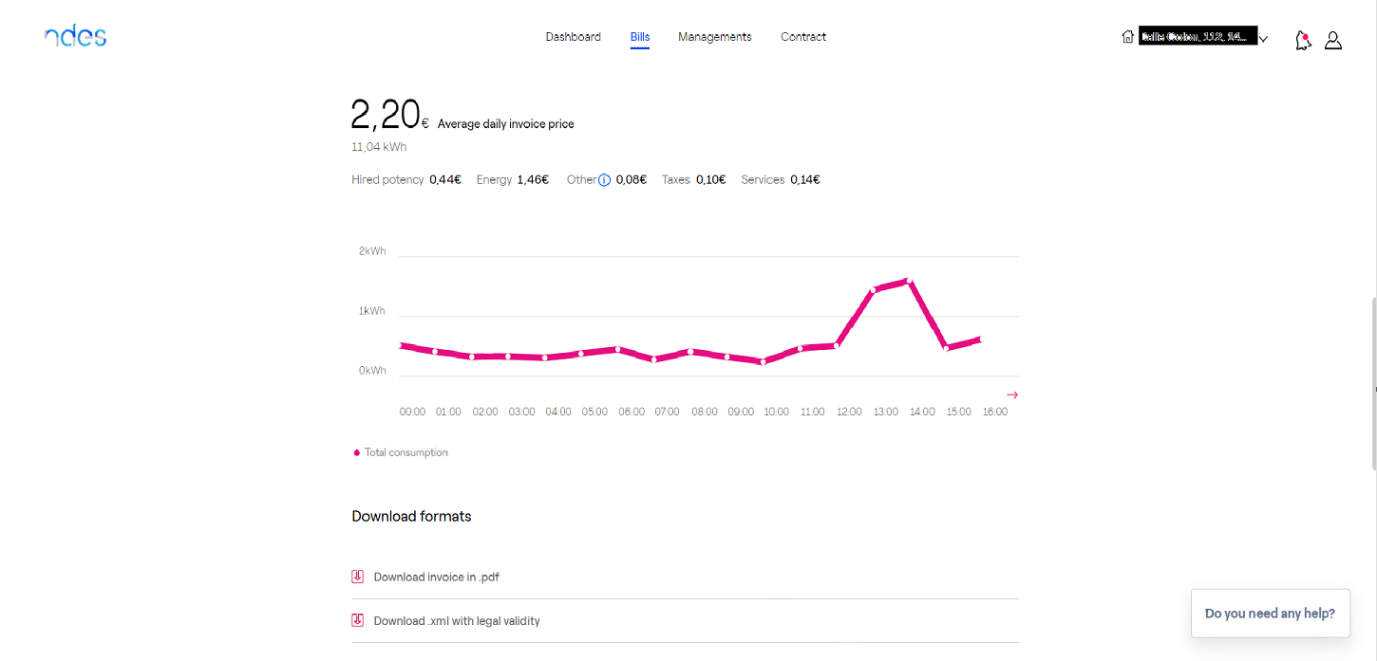La courbe de consommation par heure permet aux utilisateurs de visualiser les fluctuations de leur consommation d'énergie tout au long de la journée. Ils peuvent identifier les périodes de la journée où leur consommation est plus élevée ou plus faible, ce qui peut les aider à ajuster leur comportement de consommation pour optimiser l'utilisation de l'énergie.

Figure 20: diagramme de consommation par heur

Cette fonctionnalité facilite la navigation et l'interaction avec les données de consommation, offrant au client une expérience utilisateur intuitive et claire. En mettant en évidence la colonne sélectionnée, l'interface permet au client de garder le focus sur les détails du jour choisi et de mieux comprendre sa consommation énergétique à ce moment précis.

# Conclusion

En conclusion, ce chapitre a présenté une nouvelle fonctionnalité permettant aux utilisateurs de visualiser en détail leur consommation mensuelle. Grâce à un diagramme de navigation clair, les utilisateurs peuvent facilement accéder aux informations de consommation spécifiques à un mois. Le manuel d'utilisation fournit des instructions détaillées pour guider les utilisateurs tout au long du processus. Les écrans finaux offrent une représentation visuelle complète de la fonctionnalité ajouter.

CONCLUSION GENERALE

L’objectif de ce projet de fin d’étude était la maintenance d'un site web permet au client de faire la gestion des contrats d’électricité, de maintenance et de gaz pour aider les utilisateurs à surveiller et à gérer leur consommation d'énergie, et aussi de fournir aux utilisateurs une solution pratique pour suivre leurs factures, analyser leur consommation et prendre des mesures éclairées pour réduire leur empreinte énergétique.

Le point de départ de la réalisation de ce projet était une récolte des informations nécessaires pour dresser un état de l’existant, présenter un aperçu sur la problématique ainsi que l’architecture utiliser dans le domaine de l'énergétique.

Par la suite, je me suis intéressée à l’analyse et la spécification des besoins qui m’a permis de distinguer les différents modules interagissant avec cette maintenance.

L’objectif de la partie suivante était la conception détaillée, dans laquelle j‘ai fixé la structure globale de site.

Le dernier volet de mon projet était la partie réalisation qui a été consacrée à la présentation des outils du travail et les interfaces les plus significatives de notre site.

L’apport de ce travail a été d’une importance très considérable, en effet, il m’a permis : de suivre une méthodologie de travail bien étudié, d’approfondir mes connaissances dans le monde de développement des applications et de me bien m’exercer sur le Framework Spring boot ainsi que la technologie JavaScript.

La réalisation d’un tel projet, m’a permis d’apprendre et de toucher du doigt une partie de divers aspects du métier de développeur et de celui du concepteur.

Bibliographie

* Comparaison entre les méthodes agiles.

[http://www.access-dev.com/access-dev/la-gestion-de-projet-methodes-classiques-vs-](http://www.access-dev.com/access-dev/la-gestion-de-projet-methodes-classiques-vs-%20methodes-agiles/) [méthodes-agiles/](http://www.access-dev.com/access-dev/la-gestion-de-projet-methodes-classiques-vs-%20methodes-agiles/)

* Présentation des méthodes agiles.

<http://www.agiliste.fr/introduction-methodes-agiles/>

* Présentation de la méthodologie adoptée dans notre projet « Scrum ».

[http://www-igm.univ-mlv.fr/~dr/XPOSE2008/SCRUM/presentation.php](http://www-igm.univ-mlv.fr/%7Edr/XPOSE2008/SCRUM/presentation.php)

* Les diagrammes de classe.

<http://laurent-audibert.developpez.com/CoursUML/?page=diagramme-classes>

* Diagramme des cas d'utilisation.

<http://fr.wikipedia.org/wiki/Diagramme_des_cas_d'utilisation>

* Site officiel de Spring Boot tutorial.

<https://spring.io/guides/gs/spring-boot/>